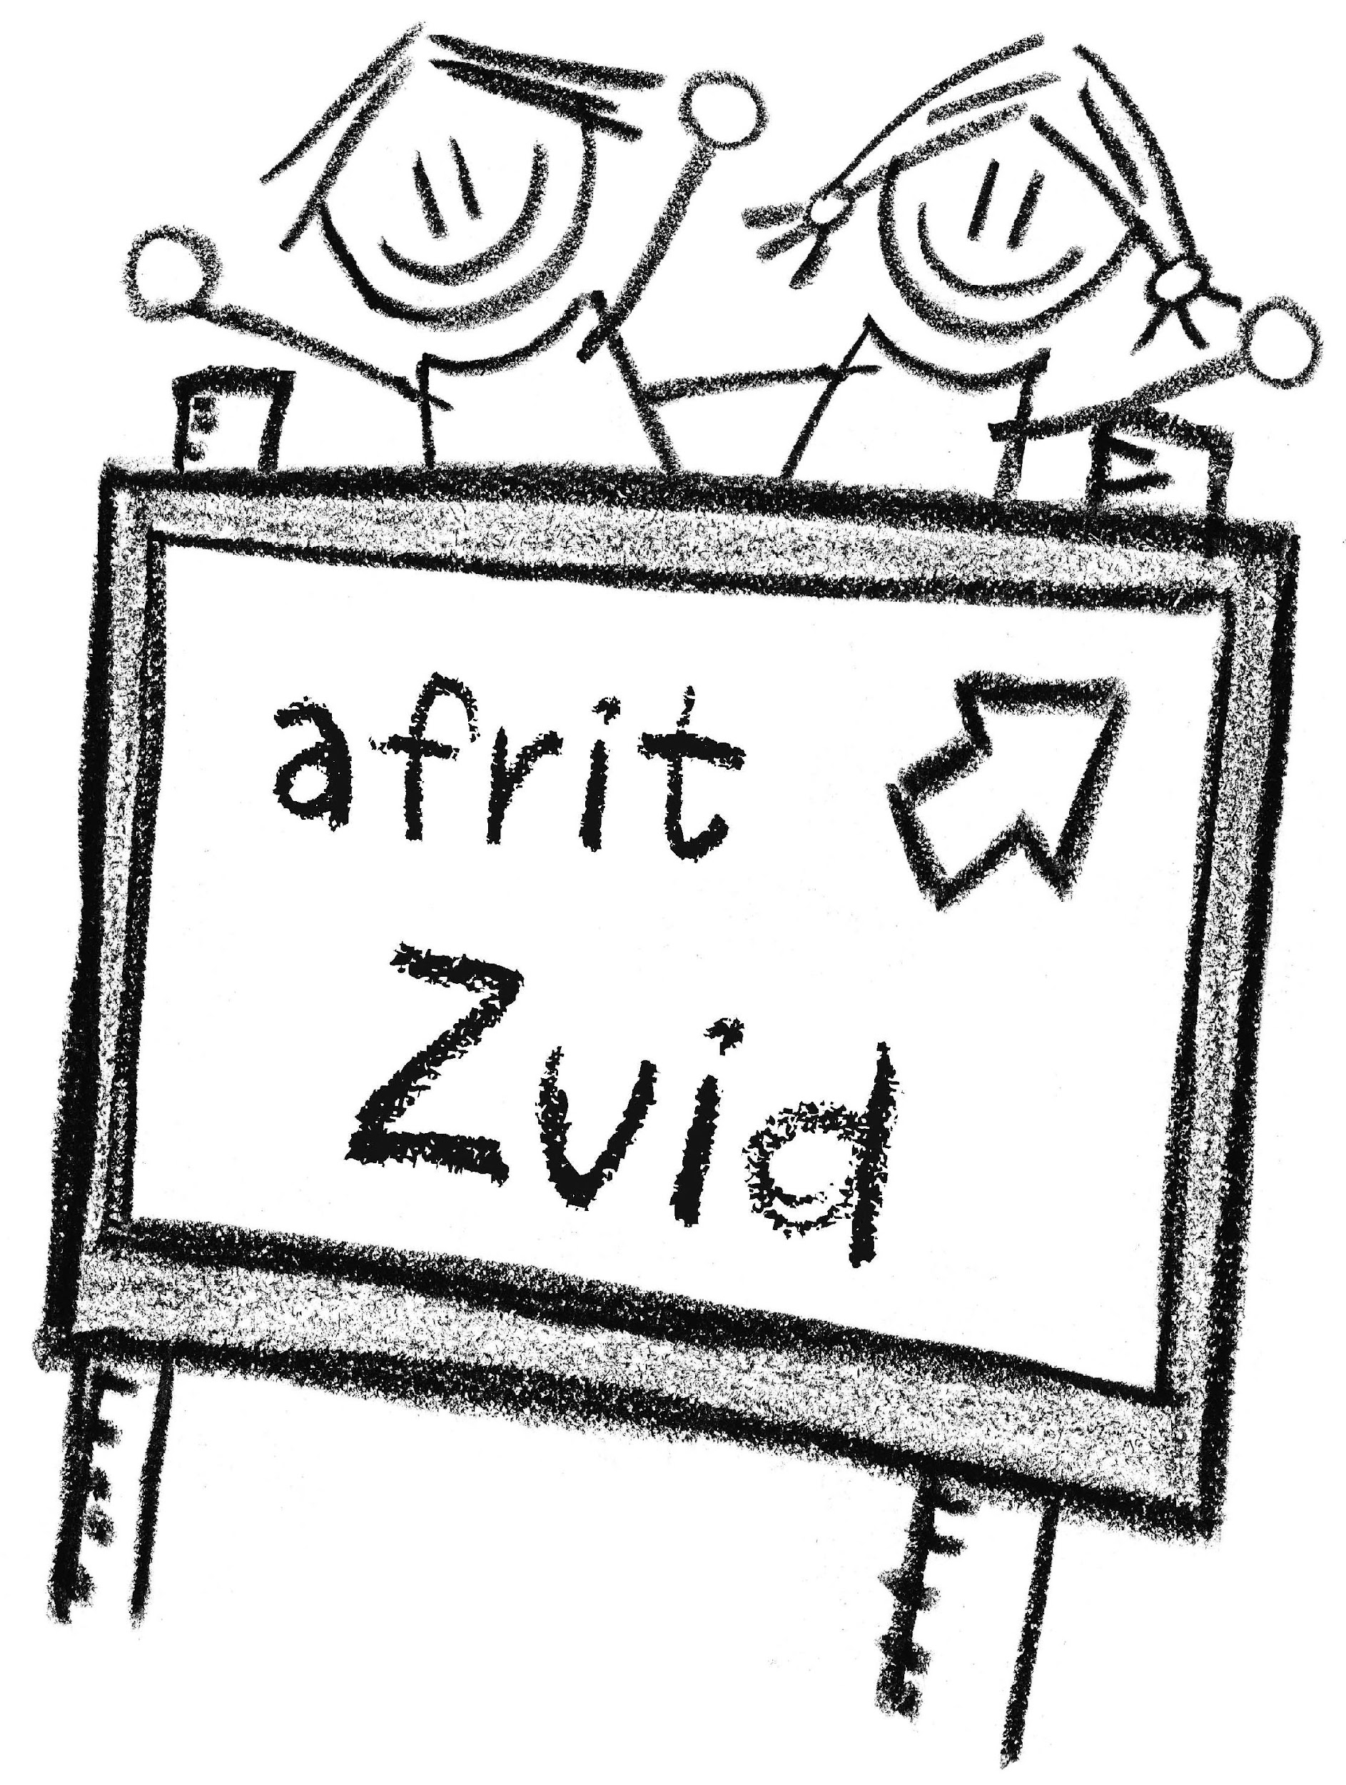
www.afritzuid.be

Kronenburgstraat 30
2000 Antwerpen
tel. 03-238 49 72

afritzuid@cksa.be

Beste ouders,

De Europese wetgeving bepaalt dat we uw toestemming moeten vragen om beeldmateriaal (foto’s, filmpjes) van u en/of uw kinderen te maken en te publiceren.

Onze bedoeling is dat u via dit beeldmateriaal kan meeleven met activiteiten, uitstappen en feesten.

Bij de publicatie handelen we steeds als een goede huisvader. Indien u toch opmerkingen hebt, mag u dit steeds melden bij de directie.

De toestemming is in principe geldig zolang uw kind bij ons op school zit. Indien u hier op een bepaald moment toch iets aan wil veranderen, moet u dit melden aan de directie.

We merken hierbij op dat dezelfde privacyregels gelden voor leerlingen; ook zij mogen geen foto’s of filmpjes van schoolactiviteiten publiceren zonder expliciete toestemming.

Alvast bedankt voor uw medewerking!

Anne Boeken
Directie

Meer informatie over het informatieveiligheid- en privacybeleid is terug te vinden op
www.ikbeslis.be/ouders-leerkrachten
www.afritzuid.be (de website van de school)
www.cksa.be (de website van het schoolbestuur)

PUBLICATIE BEELDMATERIAAL

NAAM en VOORNAAM KIND …………………………………

 |  | JA | NEEN
 | De school mag foto’s of filmpjes maken waarop ik als ouder duidelijk herkenbaar ben
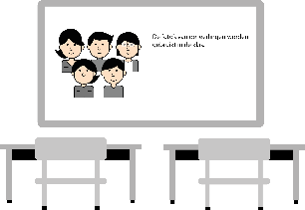 | De school mag deze foto’s of filmpjes gebruiken in de klas/op school
 | De school mag deze foto’s of filmpjes publiceren op de website van de school.
 | De school mag deze foto’s of filmpjes publiceren op de facebook-pagina van de school.
 | De school mag foto’s of filmpjes maken waarop mijn kind duidelijk herkenbaar is
 | De school mag deze foto’s of filmpjes gebruiken in de klas/op school
 | De school mag deze foto’s of fimpjes publiceren op de website van de school
 | De school mag deze foto’s of filmpjes publiceren op de facebook-pagina van de school.
 | Mijn kind mag mee op de klasfoto die de schoolfotograaf maakt

Voor akkoord
Naam Datum Handtekening

